**韶关市科达机械制造有限公司**

**二手生产设备处置询比公告**

韶关市科达机械制造有限公司（以下简称“韶关科达”、“询比单位”） 现有设备（下称“交易标的”）需处置，诚邀具有相应资格条件且有意向、有能力履行合同的企业（以下称“报价人”）参加询比，现将询比有关事项公告如下：

**一、项目名称：**韶关科达二手生产设备处置项目

**二、项目地点**：韶关市浈江区产业转移工业园创业路43号韶关市科达机械制造有限公司

**三、项目范围：**韶关市科达机械制造有限公司

**四、资格要求：**

1、材料要求：公司提供营业执照、法人身份证复印件、法人授权委托书、保证金交纳凭证；以上资料需加盖单位公章或签名（提供虚假资料将取消资格）。

2、具备自行拆卸、搬运、装车、运输等能力、企业经营财务状况良好。

3、报价人在装卸或搬运等过程中如发生安全事故，由此造成的一切赔偿责任均由报价人承担。

4、报价人必须到现场了解，对回收设备有疑问的地方需及时向询比单位提出，如报价人不到现场了解自愿进行报价的，后期不得再以不了解回收设备现状为由拒绝签约。

5**、**报价人应在响应本询比文件的前提下，自愿参加报价。

6、一个报价人只能提交一个报价文件。但如果报价人之间存在下列互为关联关系的情形之一的，不得同时参加本项目报价；

6.1法定代表人或负责人为同一人的两个及两个以上企业；

6.2母公司、直接或间接持股50％及以上的被投资企业；

6.3均为同一主体直接或间接持股50％及以上的被投资企业。

如上述关联企业同时参与报价，视为恶意报价，将取消报价资格，没收保证金，并保留追究法律责任并在三年内不得参与本公司询比。

7、禁止报价人相互串通报价。

有下列情形之一的，属于报价人相互串通报价：

7.1报价人之间协商报价等询比文件的实质性内容；

7.2报价人之间约定最终中选人；

7.3报价人之间约定部分报价人放弃报价；

7.4属于同一集团、协会、商会等组织成员的报价人按照该组织要求协同报价；

7.5报价人之间为谋取询比机会或者排斥特定报价人而采取的其他联合行动。

7.6有下列情形之一的，视为报价人相互串通报价：

7.6.1不同报价人的报价文件由同一单位或者个人编制；

7.6.2不同报价人委托同一单位或者个人办理报价事宜；

7.6.3不同报价人的报价文件载明的项目管理成员为同一人；

7.6.4不同报价人的报价文件异常一致或者报价呈规律性差异；

有以上行为之一，相关报价文件作废处理，相关报价人不得再次参与二次的报价，并保留追究法律责任并在三年内不得参与本公司询比或招标。

8、禁止报价人有以下行为：

8.1任何作弊、向询比单位工作人员行贿或与之串通损害询比单位利益的行为。

8.2采取排挤和恐吓等不正当手段影响和破坏询比事宜。

8.3以挂靠、转包的方式承接本项目。

有以上行为之一，将取消报价资格，若已经确定为中选人的，则视同该报价人的报价作废处理，不得再次参与二次的询比，并保留追究法律责任。

**五、报名时间及方式**

报名时间：2025年1月7日至2025年1月14日17时止

报名地点：登录携客云系统进行注册

报名和电子竞价均通过电子交易系统携客云进行，询比单位须按照本《科达供应商准入操作手册（供应商）》、《竞价报价操作手册（供应商）》进行注册报名申请、参与竞价等操作。（认真阅读附件四、附件五后自行操作）

参与电子竞价报名费：500元，（本费用与保证金无关，无论是否成功竞标，均不退还。该报名费须在开通电子交易系统携客云之前支付。）

评选方式：按价高者得的原则确定处置商

**六、竞价时间**

**竞价时间：**2025年1月15日上午10：00至1月15日上午10：30止

自由竞价时间为**30**分钟，同一人可多次报价，每次报价需高于上次的报价。

**七、保证金：**

报价人在报名时间内缴纳保证金[10000]元，以转账方式支付到询比单位指定的账户并向询比单位提供转账的交易回单。经询比单位确认转账成功后向报价人发送操作指引。成为中选人的报价人已缴纳的保证金等额转为成交款，最终未被选定的报价人缴纳的保证金在确认中选人之后【7】天内无息返还。

保证金账户信息：

开户银行：中国建设银行股份有限公司韶关惠民路支行

开户行行号：1055 8200 0374

账户名称：韶关市科达机械制造有限公司

账号：4405 0162 0042 00000 346

如报价人成为中选人后不履行签约义务、未及时支付成交款或者其他报价人在询比过程中违反相关规定的，保证金予以没收。

**八、设备查看联系信息**

现场联系人：朱工13318588311

地点：韶关市浈江区产业转移工业园创业路43号韶关市科达机械制造有限公司

**九、报价作废处理：**没有按时和按要求交纳报价保证金、不在规定时间内一次性交纳回收款。

如出现该种情形的，报价人不得再次参与二次的询比，询价单位有权选择重新进行询比或者是由第二顺位的报价人成为中选人。

**十、重要条款**

1、结算方法：确定为中选人之日起5日内一次性付清成交款，若中选人没有按照规定的时间签约或支付货款，应向询比单位赔偿逾期违约金，每天的逾期违约金按最终议价总价款（如无，则按报价金额）的0.3% 计算。

2、本次交易标的按现状进行交付，报价人需到现场查验，如未到现场实地看样的报价，视为对本标的实物现状的确认标的新旧、规格、质量、状况、性能等均以交付时现状转让，询比单位提供的有关材料及说明仅供报价人参考，以交付时现状为准。

3、报价人应认真咨询、看样、核实，明确本次交易标的的现状和可能存在的瑕疵。

4、标的物以现状为准，询比单位（转让人）不承担本标的物的瑕疵担保责任和售后责任。请慎重决定报价，报价人（受让人）一旦作出报价决定，即表明已完全了解，并接受标的物的现状和一切已知及未知的瑕疵。

5、每日完工后必须清理好施工现场，包括垃圾的清理和工具的摆放

6、制订项目安全管理目标，制订安全施工组织专项方案，确保安全设施投入，设置好施工现场的各类标牌，配备相应的专职安全员，提供特殊工种作业人员名单及“上岗证”复印件，提供经主管部门确认的工程负责人、施工技术负责人、现场安全负责人名单的证明原件。

7、在设备回收过程中遇到确实需要更改、拆除的设施、设备，需向询比单位提出书面申请，许可后方可实施。如在没有经过许可下，擅自更改、拆除询比单位的设施、设备，造成设施、设备损坏，一切损失均由中选人负责。

8、若发现中选人的员工或者是中选人聘请的人员在我司有偷盗行为，可以处偷盗物品价值十倍的罚款，并追究刑事责任。

9、如中选人与询比单位签订的合同与询比公告规定不一致的，以双方签订的合同为准。如涉及对合同内容进行变更的，必须经双方协商一致进行书面变更。

10、此次报价为含13%增值税的含税价，请各参与单位在报价时考虑税点。

11、中选后的合同签订：报价人应该在根据本公告及竞价结果被确定为最终中选人后的【5】日内完成与询价单位的合同签订。

12、本次询比公告的内容以询比单位的最终解释为准。

**十一、公告附件**

附件一：《明细表》

附件二：《报价承诺书》

附件三：《设备图片》

附件四：《科达供应商准入操作手册（供应商）》

附件五：《竞价报价操作手册-供应商》

公告人：韶关市科达机械制造有限公司

公告日期：2025年1月7日

|  |  |  |  |  |  |  |  |  |  |  |  |  |  |  |  |  |  |  |  |  |  |  |  |  |  |  |  |  |  |  |  |  |  |  |  |  |  |  |  |  |  |  |  |  |  |  |  |  |  |  |  |  |  |  |  |  |  |  |  |  |  |  |  |  |  |  |  |  |  |  |  |  |  |  |  |  |  |  |  |  |  |  |  |  |  |  |  |  |  |  |  |  |  |  |  |  |  |  |  |  |  |  |  |  |  |  |  |  |  |  |  |  |  |  |  |
| --- | --- | --- | --- | --- | --- | --- | --- | --- | --- | --- | --- | --- | --- | --- | --- | --- | --- | --- | --- | --- | --- | --- | --- | --- | --- | --- | --- | --- | --- | --- | --- | --- | --- | --- | --- | --- | --- | --- | --- | --- | --- | --- | --- | --- | --- | --- | --- | --- | --- | --- | --- | --- | --- | --- | --- | --- | --- | --- | --- | --- | --- | --- | --- | --- | --- | --- | --- | --- | --- | --- | --- | --- | --- | --- | --- | --- | --- | --- | --- | --- | --- | --- | --- | --- | --- | --- | --- | --- | --- | --- | --- | --- | --- | --- | --- | --- | --- | --- | --- | --- | --- | --- | --- | --- | --- | --- | --- | --- | --- | --- | --- | --- | --- | --- | --- |
| 附件一：《明细表》设备清单   |  |  |  |  |  | | --- | --- | --- | --- | --- | | 标段一：SGKD20250105-1 | |  |  |  | | 序号 | 设备名称 | 设备位置 | 生产厂商 | 我司开始使用 | | 1 | 平面磨床300M7130 | C04车间D10-D11柱 | 杭州机床厂 | 2012年 | | 2 | 平面磨床300M7130 | C04车间D10-D11柱 | 杭州机床厂 | 2012年 | | 3 | 平面磨床300M7130 | C04车间D10-D11柱 | 广东乐昌机床 | 2012年 | | 4 | 万能外圆磨床M1432A | C04车间D08柱 | 上海机床厂 | 2015年 | | 5 | 数控车床 | C03车间C06-C07柱 | 台州路高 | 2015年 | | 6 | 数控车床 | C03车间C06-C07柱 | 台州路高 | 2015年 | | 7 | 刹车盘液压半自动车床UC1050 | C02车间B04-B05柱 | 烟台优莱特 | 2014年 | | 8 | 刹车盘液压半自动车床UC1050 | C02车间B04-B05柱 | 烟台优莱特 | 2014年 | | 9 | 立式升降台铣床X53K | C02车间B04-B05柱 | 北一机床厂 | 2012年 | | 10 | 铣削头TX25A | C03车间C11柱 | 广东信宜机床 | 2005年 | | 11 | 液压校平机TSSL-300AA | C02车间B09柱 | 东莞进力机械 | 2017年 | | 12 | 立式升降台铣床XA5032 | C07车间G10-G11柱 | 北一机床厂 | 2012年 | | 13 | 万能外圆磨床M1332B | C07车间G10柱 | 上海机床厂 | 2012年 | | 14 | 内圆磨床M2110 | C07车间G11-G12柱 | 台州伟志机床 | 2020年 | | 15 | 内圆磨床M2110 | C07车间G11-G12柱 | 台州伟志机床 | 2020年 | | 16 | Astenrtgy空压机EEG-30A 22KW | C07车间G10-G11柱 | 上海乾能 | 2017年 | | 17 | MAM-880空压机30A 22KW | C03车间C14柱 | 东莞常平 | 2019年 | | 18 | 豪迈尔空气干燥机 | C07车间G10-G11柱 | 佛山豪迈尔 | 2019年 | | 19 | 空气干燥机深圳朗林 | C03车间C12-C13柱 | 深圳朗林 | 2017年 | | 20 | 空气干燥机深圳朗林 | 空压机房 | 深圳朗林 | 2020年 | | 21 | 数控火焰切割机 | C01车间C12-C13 | 广州恒亿机械 | 2015年 | |
| |  |  |  |  |  |  |  |  | | --- | --- | --- | --- | --- | --- | --- | --- | | 标段二：SGKD20250105-2 | | |  | |  |  |  | | 序号 | | 设备名称 | 规格型号 | | 生产厂家 | 出厂时间 |  | | | | 1 | | 立式升降铣床 | SD5032A | | － | － |  | | | | 2 | | 万能外圆磨床 | M1420 | | 济南第四机床厂 | 2000-05 |  | | | | 3 | | 炮台铣 | 3SA-2 | | 丰堡精机 | 2007-09 |  | | | | 4 | | 立式升降台铣床 | B1-400K | | 北京第一机床厂 | 2008-07 |  | | | | 5 | | 仿形车床 | CE7120B | | 长城机床厂 | 2008-08 |  | | | | 6 | | 仿形车床 | CE7120B | | 长城机床厂 | 2008-08 |  | | | | 7 | | 自制断面中心3T车床 | 钻铣专机 | | 顺德科诚机械厂 | － |  | | | | 8 | | 平面磨床 | M7130-300 | | 杭州机床厂 | 1999-07 |  | | | | 9 | | 平面磨床 | M7132X16-GM | | 桂林桂北机械 | 2010-01 |  | | | | 10 | | 数控车床 | CAK6150P | | 沈阳机床厂 | 2002-03 |  | | | | 11 | | 数控车床 | SK40P | | 宝鸡机床厂 | 2007-09 |  | | | | 12 | | 加工中心 | GSVM6540 | | 广州鑫泰科技 | 2005-09 |  | | | | 13 | | 立式升降铣床 | XA5032 | | 北京第一机床厂 | 1988-04 |  | | | | 14 | | 万能升降台铣床 | X62W | | 北京第一机床厂 | 1974-05 |  | | | | 15 | | 卧式升降铣床 | X61 | | 齐二机床 | 1980-10 |  | | | | 16 | | 卧式液压拉床 | T15 | | 河北华景机械 | 2019-09 |  | | | | 17 | | 加工中心 | CY-VMC850 | | 云南机床厂 | 2011-05 |  | | | | 18 | | 数控车床 | C2-6136 | | 重庆第二机床厂 | 2007-12 |  | | | | 19 | | 数控车床 | C2-6136 | | 重庆第二机床厂 | 2007-12 |  | | | | 20 | | 加工中心 | NC-32V | | 浙江联强机床 | 2005-06 |  | | | | 21 | | 普通车床 | CD6140 | | 南海机床厂 | － |  | | | | 22 | | 普通车床 | CD6140A | | 大连机床厂 | － |  | | | | 23 | | 普通车床 | CD6140A | | 大连机床厂 | － |  | | | | 24 | | 摇臂钻床 | Z3040X10/1 | | 浙江西菱台钻 | 2006-06 |  | | | | 25 | | 摇臂钻床 | Z3040 | | 中捷轻型摇钻厂 | 2009-12 |  | | | | 26 | | 群钻 | － | | － | 2007-06 |  | | | | 27 | | 台钻 | － | | － | － |  | | | | 28 | | 升降十字工作台立式钻床 | Z5932 | | 云南第三机床厂 | 2002-03 |  | | | | 29 | | 万能外圆磨床 | M1432 | | 上海机床厂 | 1987-12 |  | | | | 30 | | 高速全功能数控车床 | DL-20 | | 大连大力 | 2003-11 |  | | | | 31 | | 红五环空压机 | LGE-22A 22KW | | 浙江红五环机械 | 2013-08 |  | | | | 32 | | 磨头试验机 |  | | 自制 | 2018-09 |  | | | | 33 | | 普车 | CY6140\*1000 | | 云南机床厂 | － |  | | | | 34 | | 加工中心 | GSVM6540A | | 广州鑫泰科技 | 2005-08 |  | | | | 35 | | 加工中心 | GSVM6540A | | 广州鑫泰科技 | 2005-08 |  | | | | 36 | | 电动攻丝机 | M16 | | － | － |  | | | | 37 | | 群钻 | － | | － | 2007-06 |  | | | | 38 | | 自动进刀钻床 | － | | － | 1999-05 |  | | | | 39 | | 数控钻铣床 | XH-32G | | 浙江联强机床 | 2010-03 |  | | | | 40 | | 加工中心 | GSVM6540A | | 广州鑫泰科技 | 2005-08 |  | | | | 41 | | 小型台式数控钻床 | － | | － | － |  | | | | 42 | | 36毫米回转式六角车床车 | 336型 | | － | － |  | | | | 43 | | 等离子头 | LGK/HYW-400D | | 华远焊机 | 2014-08 |  | | | | 44 | | 数控火焰切割机 | － | | 广州恒亿机械 | 2015-05 |  | | | | 45 | | 数控铣端面打中心孔钻床 | KPD120-680C | | 温岭巨鑫机床 | 2010-05 |  | | | | 46 | | 小型空气压缩机 | 30AC | | 深圳朗林 | 2021-05 |  | | | | 47 | | 立式升降铣床 | XA5032 | | 北京第一机床厂 | 2004-10 |  | | | | 48 | | 小型卧式铣床 | X1514 | | 福建中泰集团 | 2006-06 |  | | | | 49 | | 电动攻丝机 | M3-M16 | | 瑞安市客至机械 | 2016-03 |  | | | | 50 | | 加工中心 | NC-32V | | 浙江联强机床 | 2005-06 |  | | | | 51 | | 摇臂钻床 | Z3050 | | 中捷钻镗床厂 | 2012-08 |  | | | | 52 | | 小型火焰切割机 |  | |  | 2012-03 |  | | | |

附件二：

**报价承诺书**

韶关市科达机械制造有限公司：

我单位/本人作为贵公司 （项目名称）的报价人，愿做如下承诺：

接受询比文件对报价人的所有约束条款，严格按照询比文件所限定的时间办理相关手续；

我单位/本人愿意按照贵公司的要求参加本次询比；

除非达成新的协议，贵公司的询比结果通知书、询比文件和我单位/本人的报价文件将构成约束我们双方的合同；

我单位保证遵守询比文件的规定，如果我单位违反询比文件要求，我单位/本人遵从贵公司在本次询比过程中的每一项决定。

报价人（盖章）：

法定代表或授权代表（签字）：

附件三：

### 设备图片

**注：以下设备详情只做参考，标的物以现场实际情况为主。**

2.1、标段一：SGKD20250105-1（车间内部存放设备）

2.1.1平面磨床300M7130（共三台）

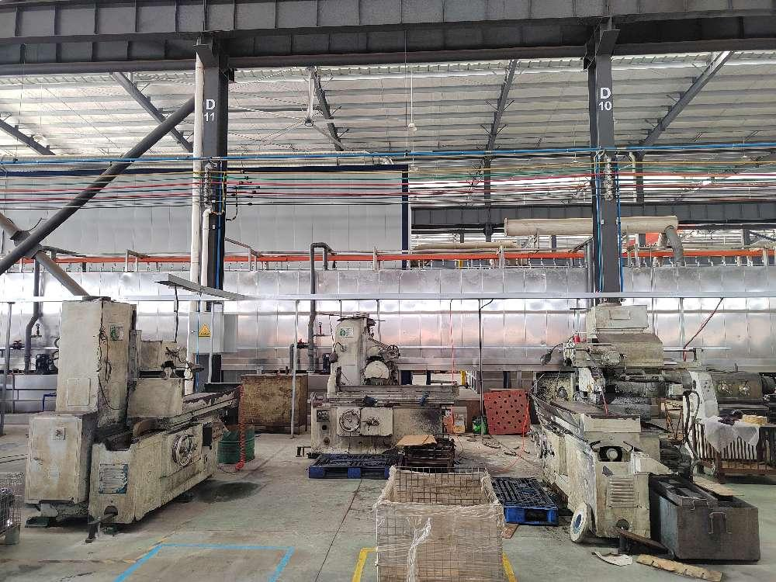

平面磨床300M7130共三台，原设备油漆为蓝色，在使用过程中重新油漆灰白防锈漆。最大磨削尺寸为1000×400×300㎜。

2.1.2万能外圆磨床M1432A

原设备油漆为蓝色，在使用过程中重新油漆白防锈漆。最大磨削直径为320mm。

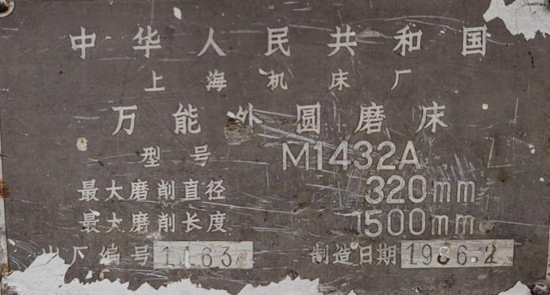

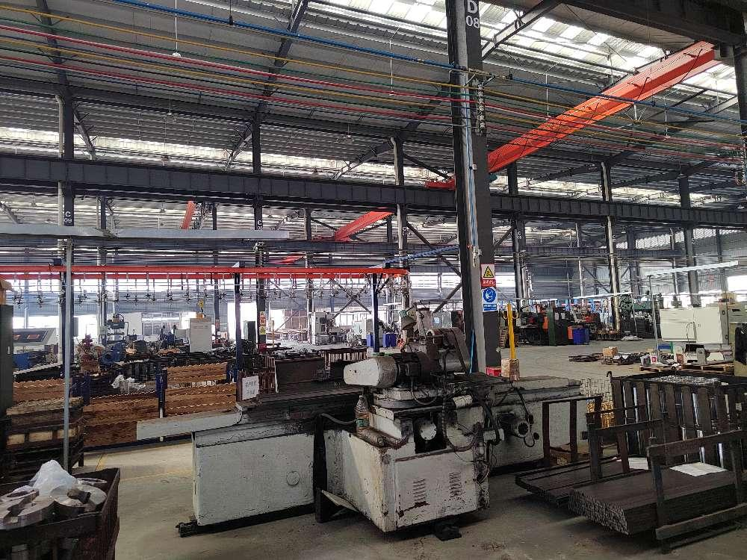

2.1.3数控车床（共二台）

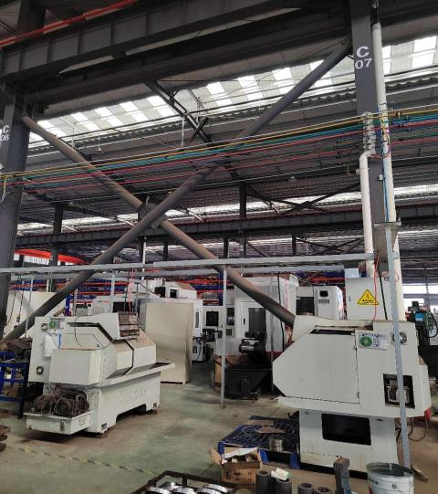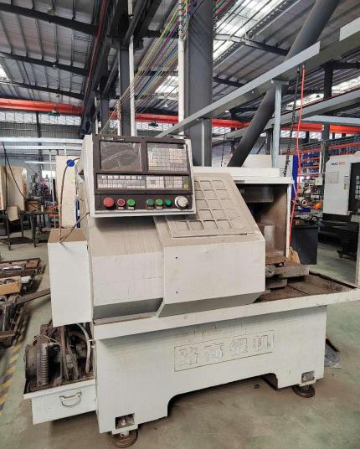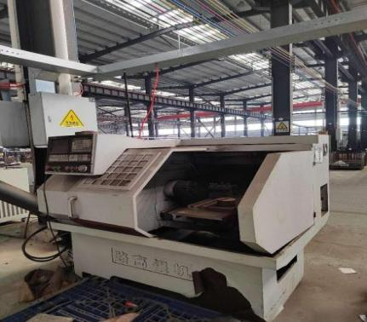

台州路高数控车床，系统采用广州科源，重新喷刷灰白色防锈漆。

2.1.4刹车盘半自动车床（多刀）UC1050(共二台）

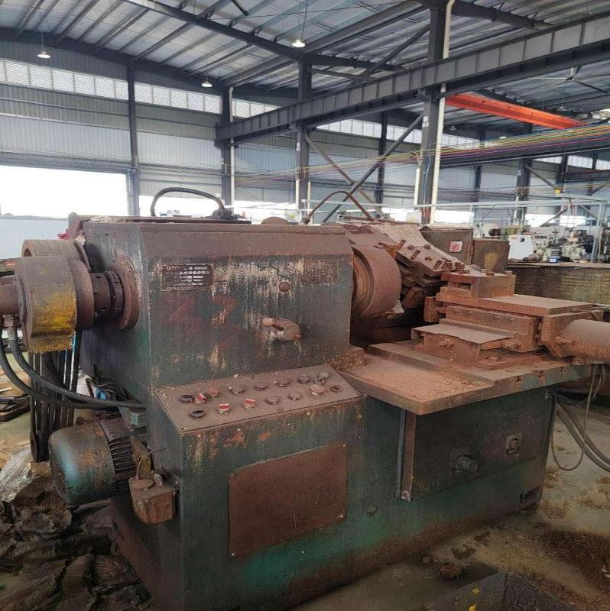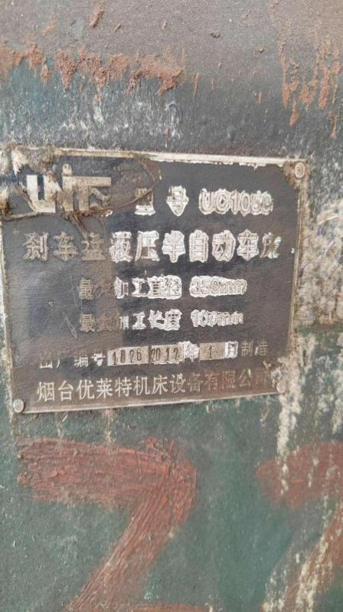

车间内停用，设备工作台生锈，最大车削加工直径500㎜最大车削厚度100㎜。

2.1.5立式升降台铣床X53K

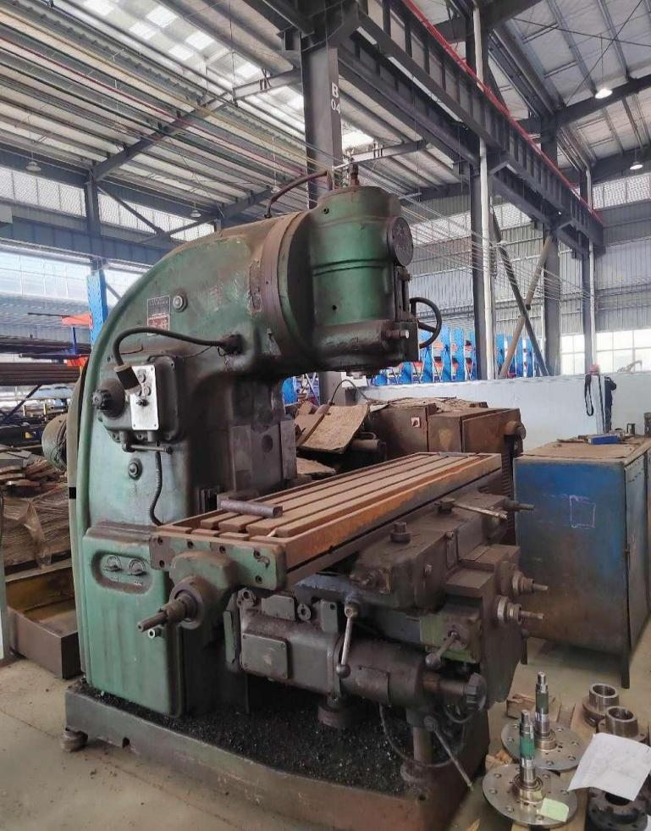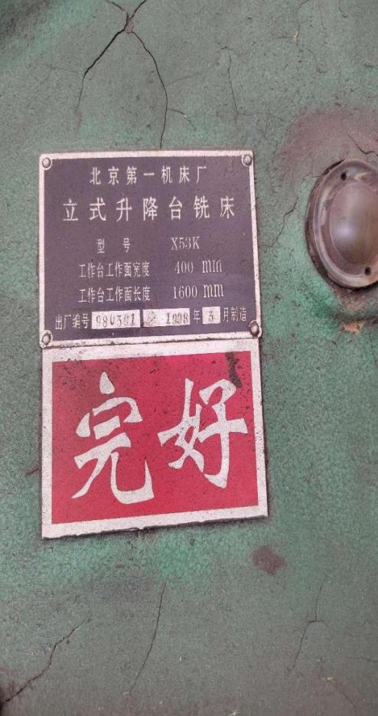

设备停用，保养到位可以正常铣削加工。

2.1.6铣削头TX25A

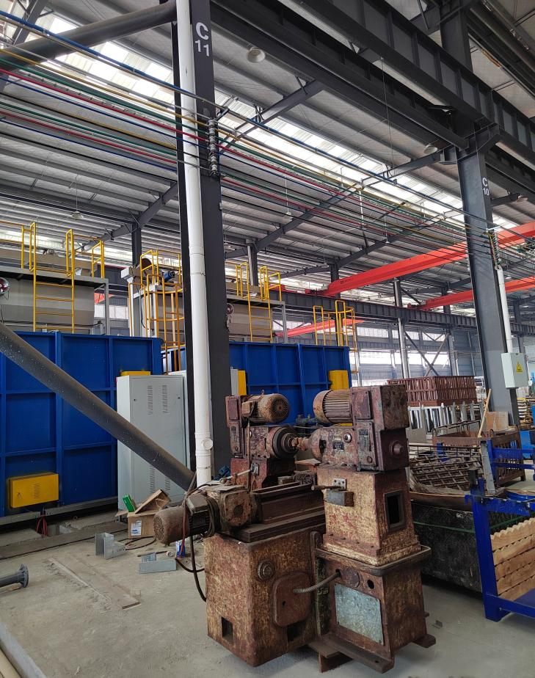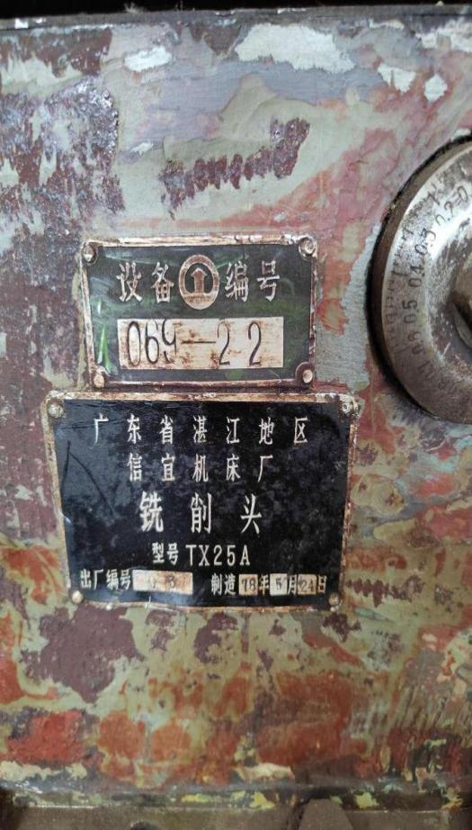

设备老旧，铲除原防锈漆计划重新做油漆保护。

2.1.7液压校平机TSSL-300AA

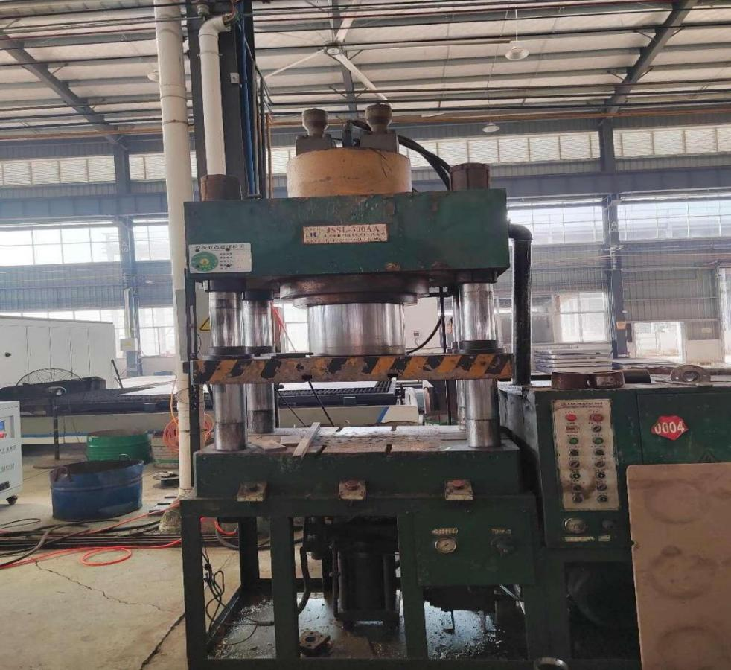

300吨液压校平机，可正常使用。

2.1.8立式升降台铣床XA5032

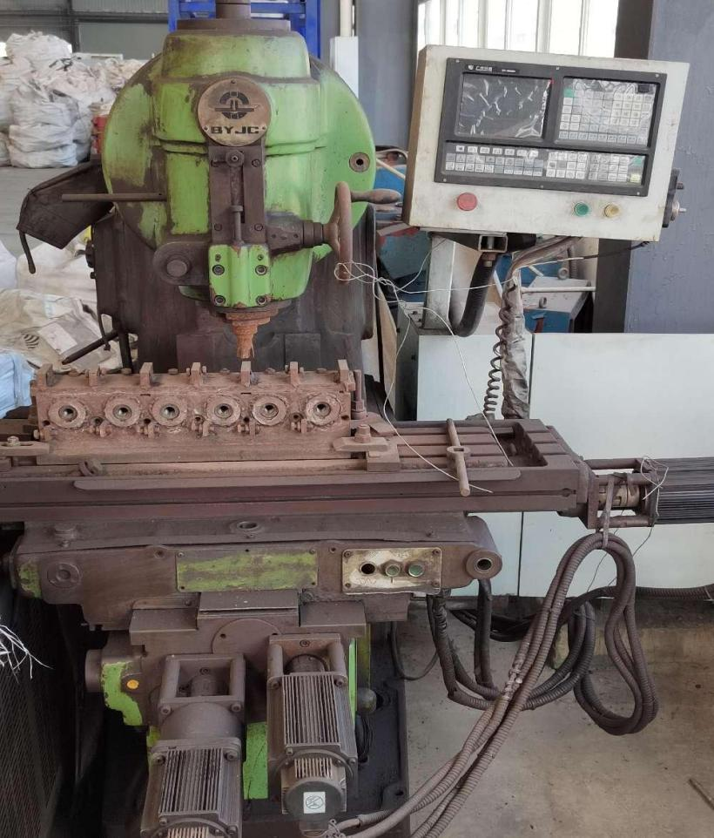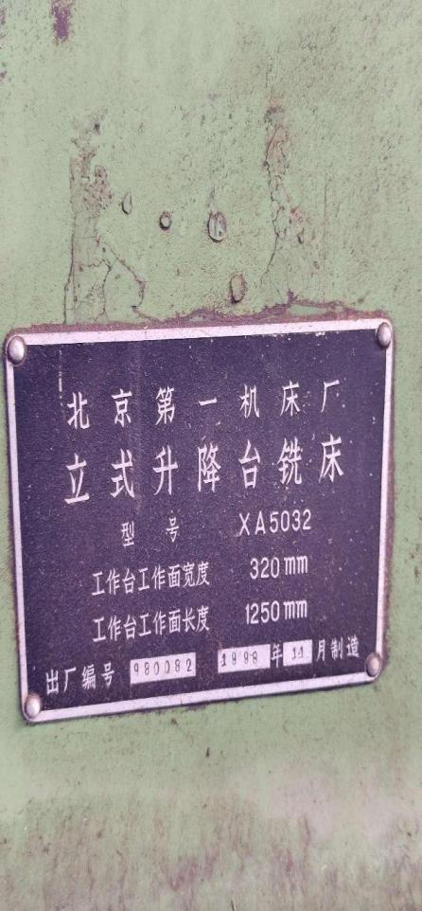

立式升降台铣床，北京第一机床厂1998年出产，经公司数控改造，可编程自动做铣削加工。

2.1.9万能外圆磨床M1332B

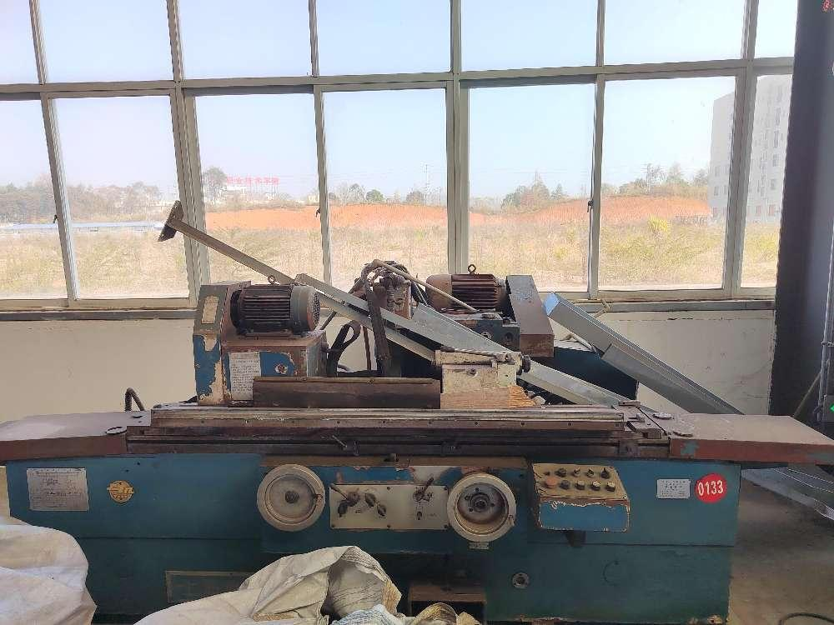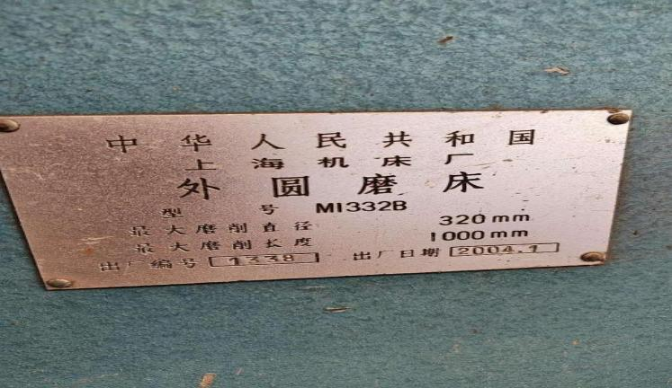

2004年上海机床厂产外圆磨床M1332B，最大磨削直径320㎜；最大磨削长度1000㎜。

2.1.10内圆磨床M2110(共二台）

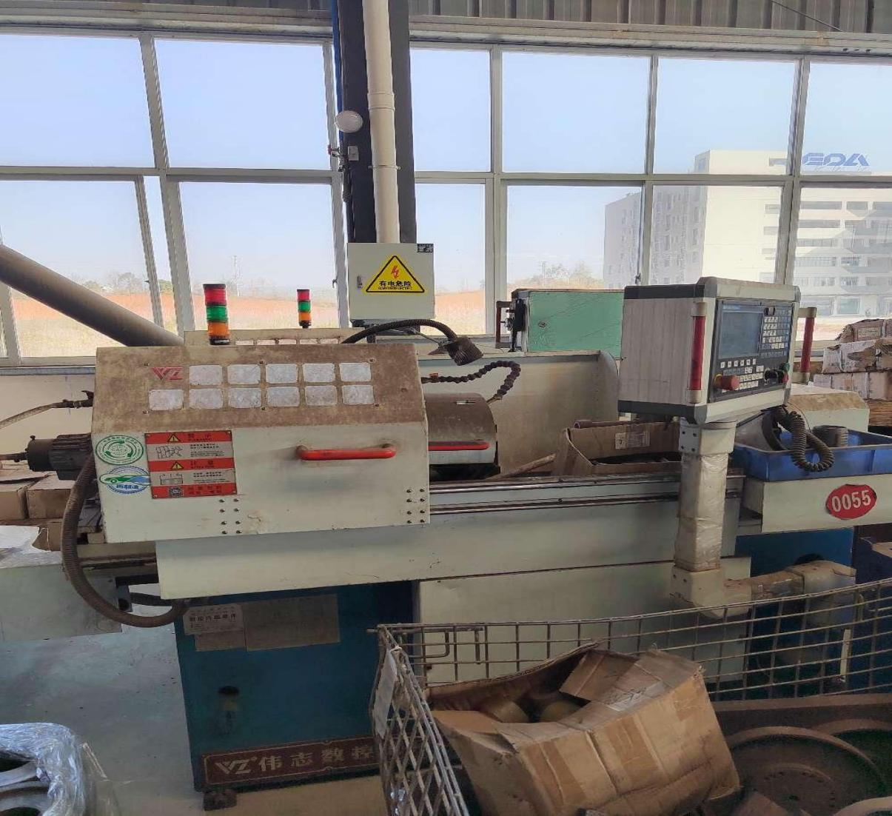

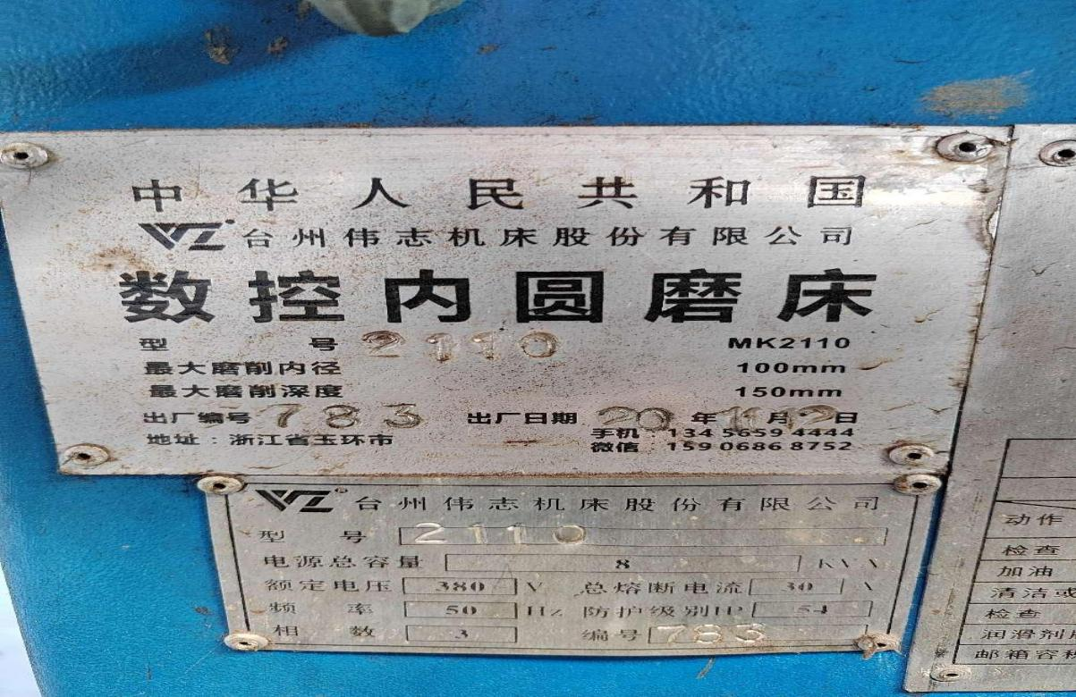

台州伟志机床产数控内圆磨床M2110，最大磨削内径100㎜，最大磨削深度150㎜。

2.1.11空气压缩机+空气干燥机

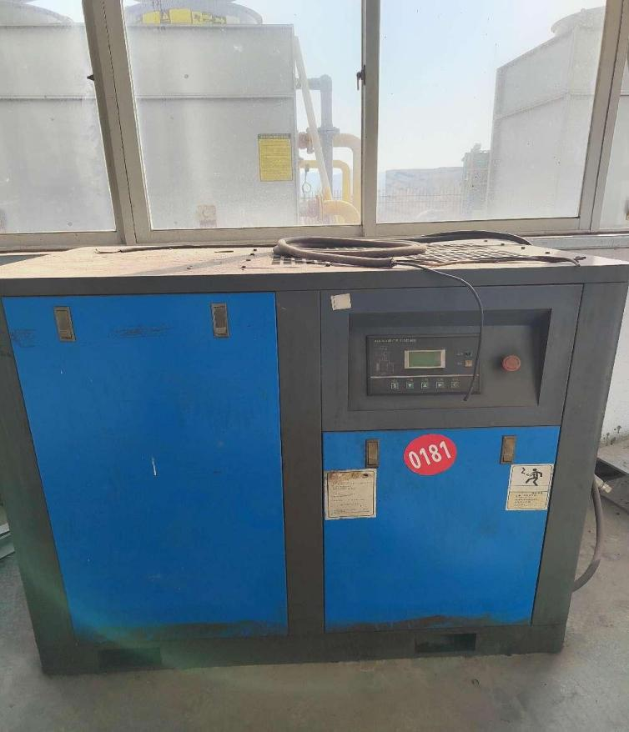

共二台22KW螺杆式空气压缩机，三台空气干燥机，为公司在分区域供应压缩空气所使用。均在2018年至2020年间购入并开始使用，设备可正常使用。

2.1.12数控火焰切割机一台

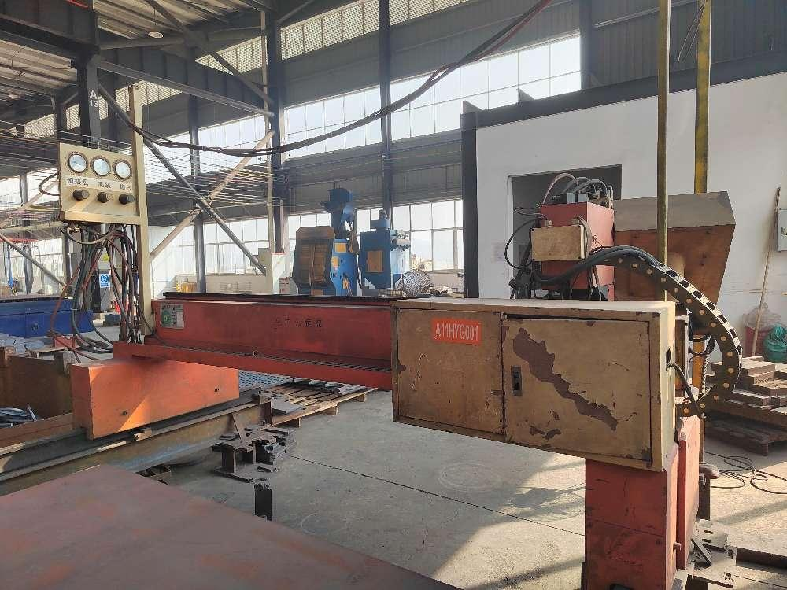

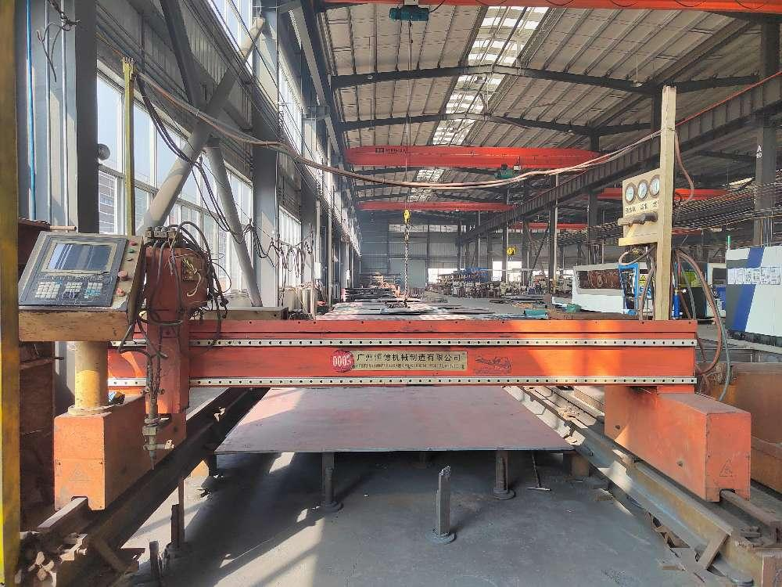

**重要提醒：**SGKD20250105-1标段，招标人要求各投标人对每台设备进行估价，合计汇总成一个总额，作为SGKD20250105-1标段的报价。**不接受单独报价**。

2.2、标段二：SGKD20250105-2（车间东侧外停车位存放设备）

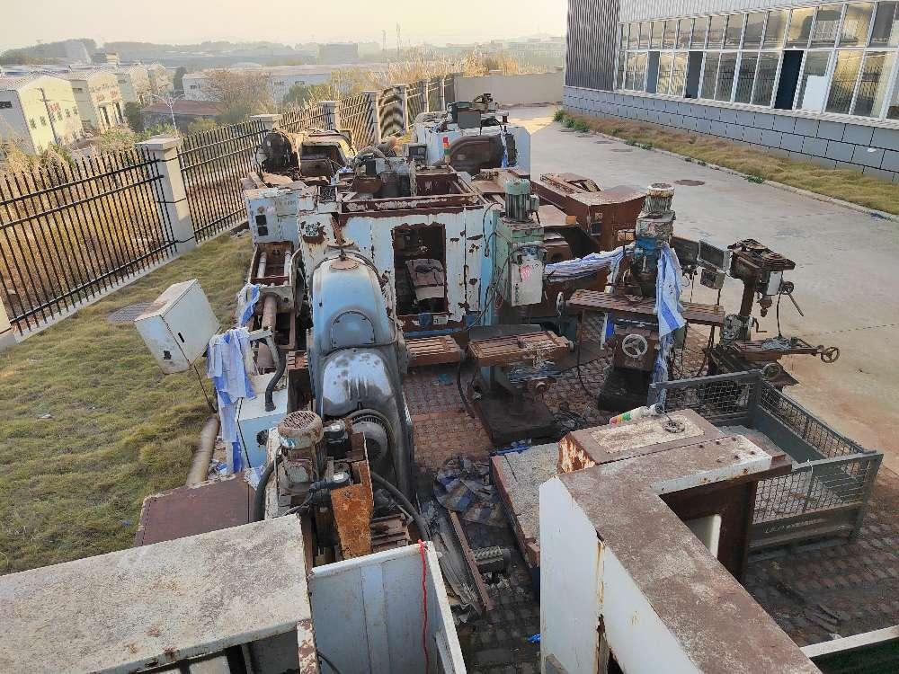

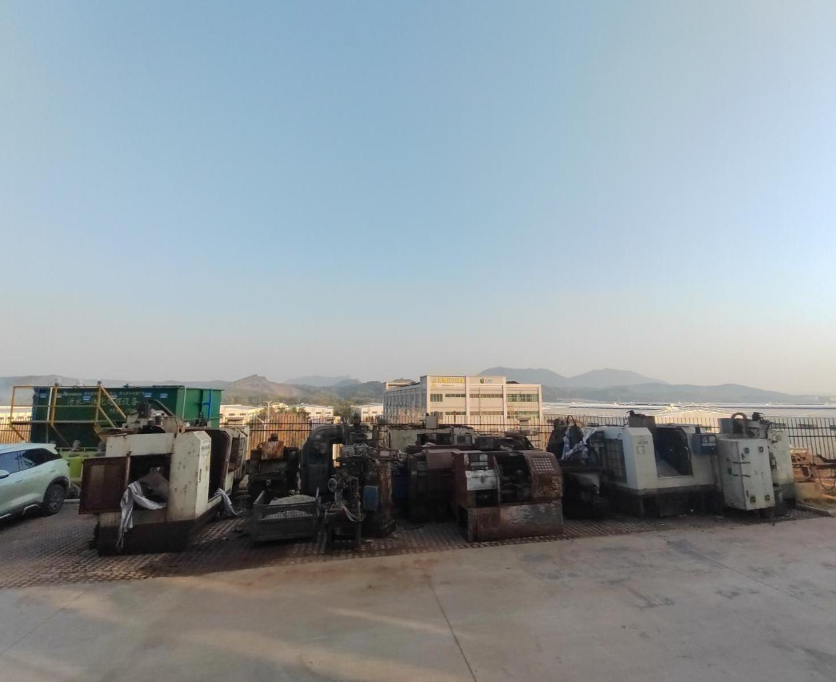

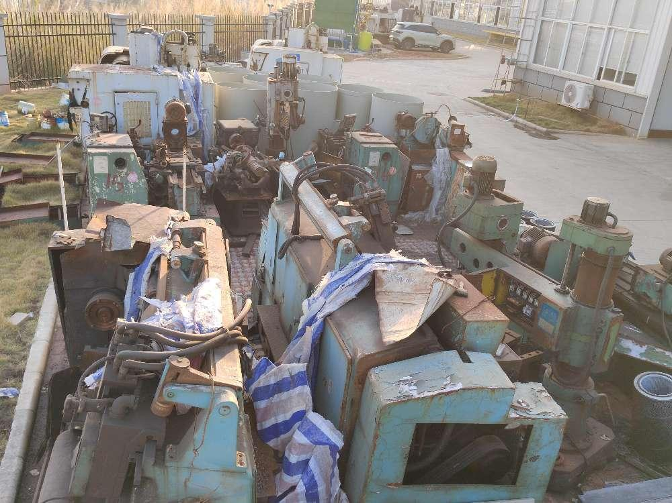

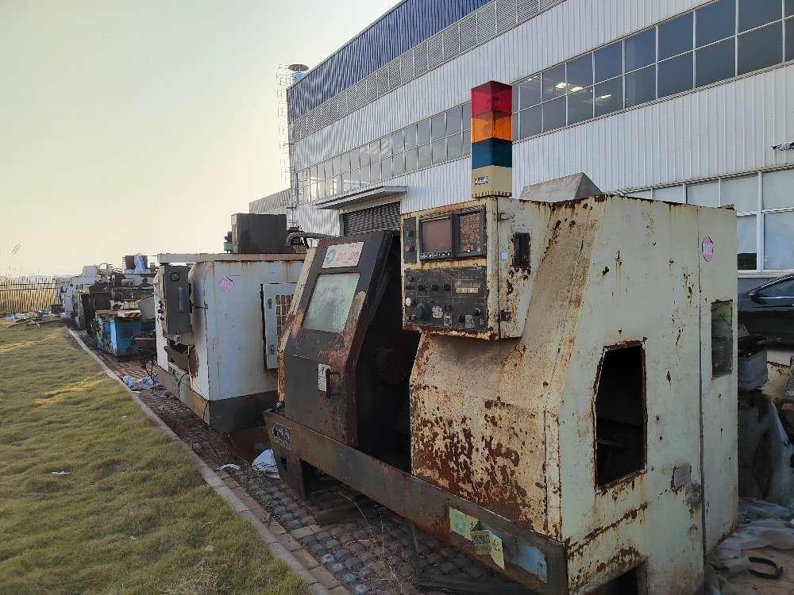

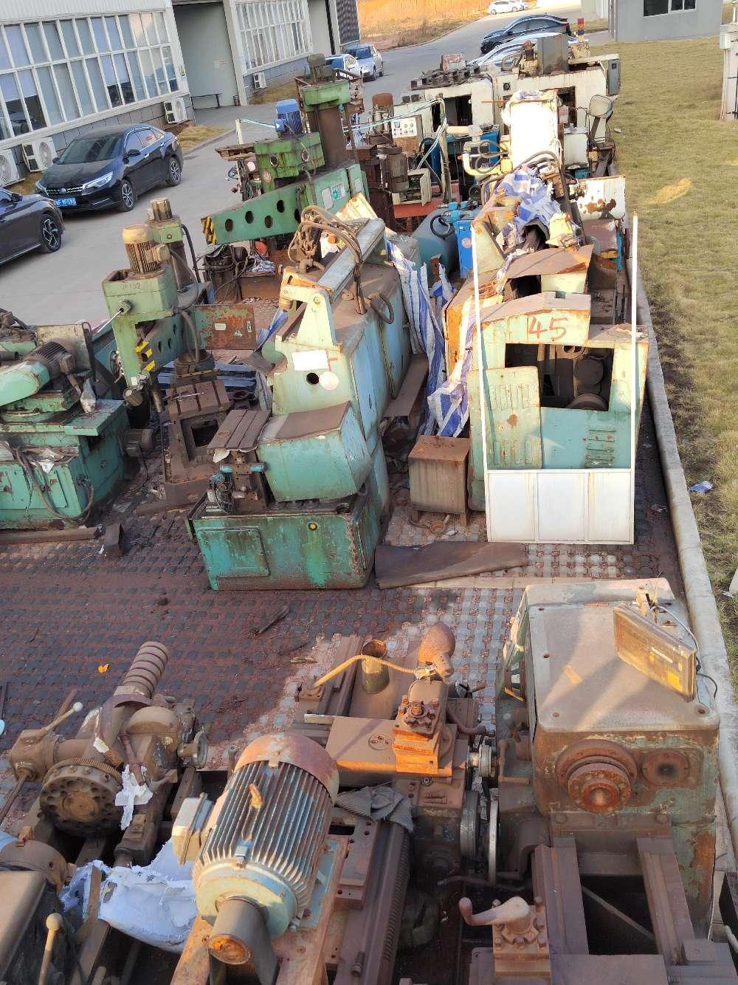

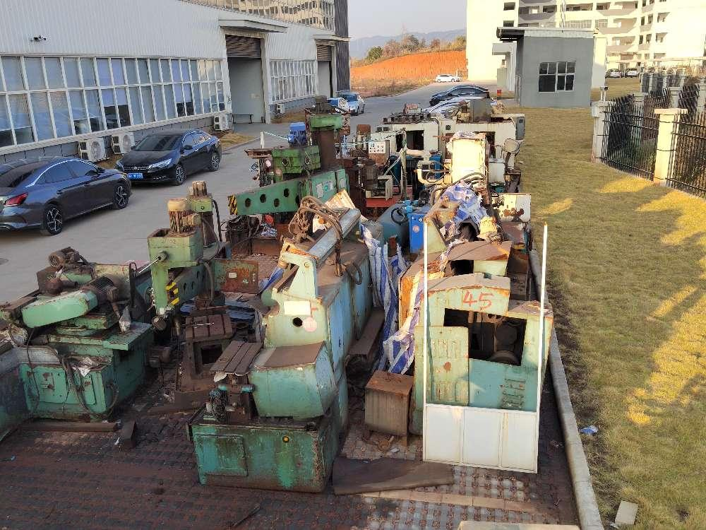

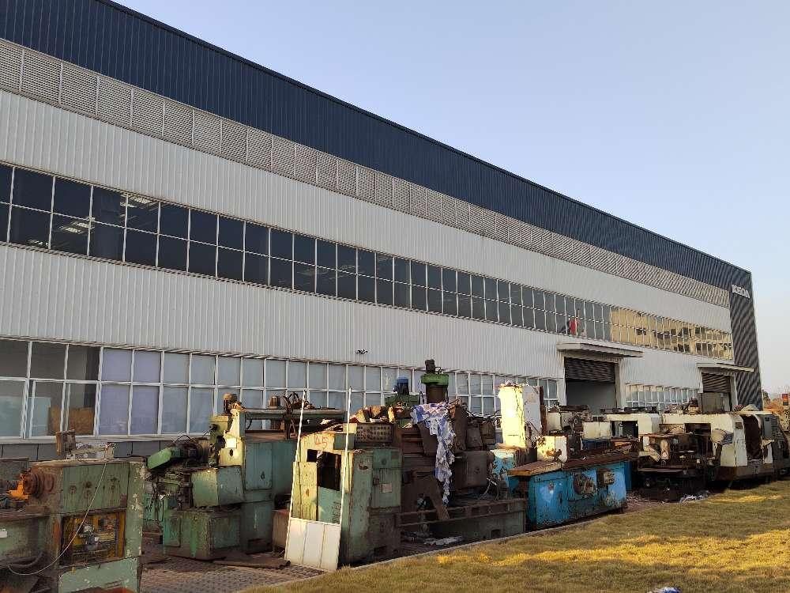

SGKD20250105-2标段共有52台旧设备，包括普通车床、数控车床、仿形车床、加工中心、摇臂钻床、磨床以及其他配套设备等。由于较长时间放置在室外，设备状况由投标人自行评估。投标人可以将SGKD20250105-2标段视作旧设备80吨，按每吨多少钱的方式进行报价（中标人中标后，实际结算按双方认可的过磅重量为准）

重要提醒：标段二（SGKD20250105-2）只接受每吨XXXX元的方式报价，请各投标人不要用总价来报价。

附件四：

**科达供应商准入操作手册（供应商）**

1. 供应商登陆链接：[https://q1hzl3hgjaka.cp.xiekeyun.com](https://q1hzl3hgjaka.cp.xiekeyun.com/" \t "_blank)
2. 点击“登记成为供应商”，弹出窗口操作提示：登录/注册，如果之前已注册过用户就直接点登陆，如之前没有携客云的帐号就点注册。携客云注册对应操作手册见此文档。
3. 注册帐号后用帐号登陆，登陆后再点击“登记成为供应商”。



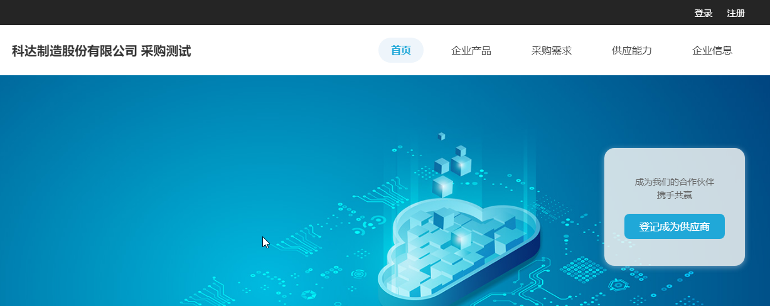

1. 点击“登记成为供应商”后，会弹出对话框，需要一步步填写相关的供应商信息

4.1填写基础信息 点下一步

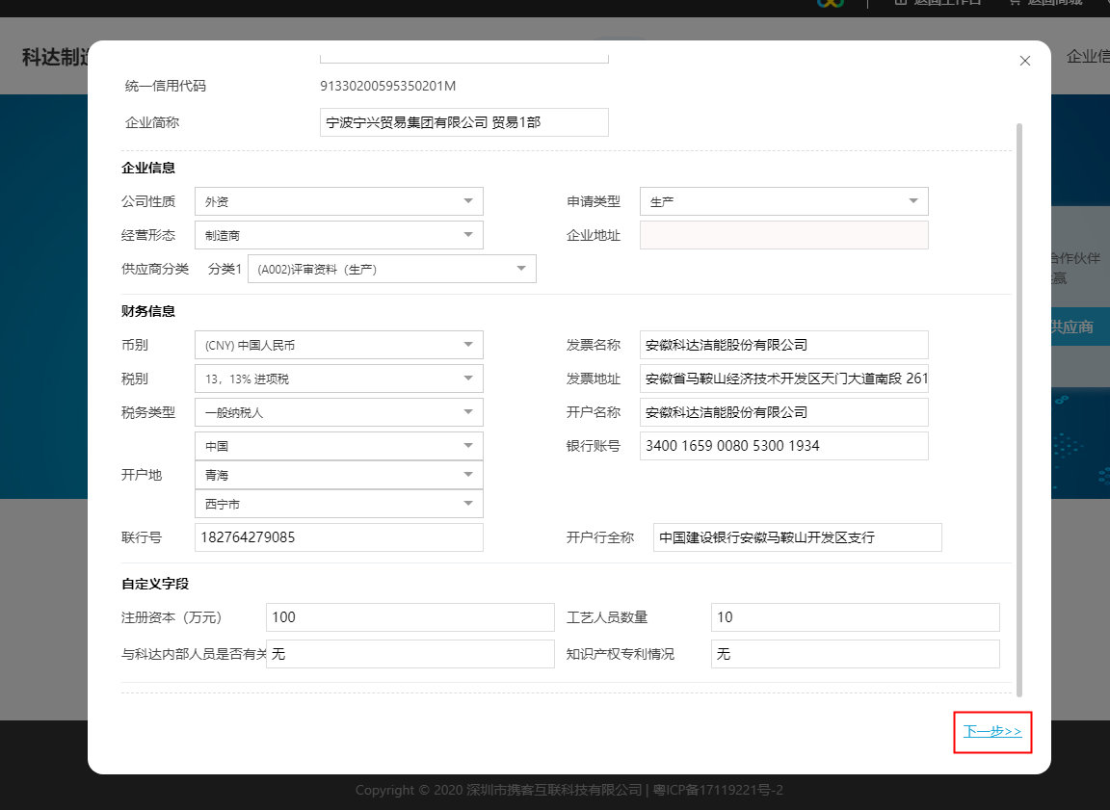

* 1. 上传相关的资质文件：注意，上传的资质文件，文件命名，需要与资质文件的名称要一致。

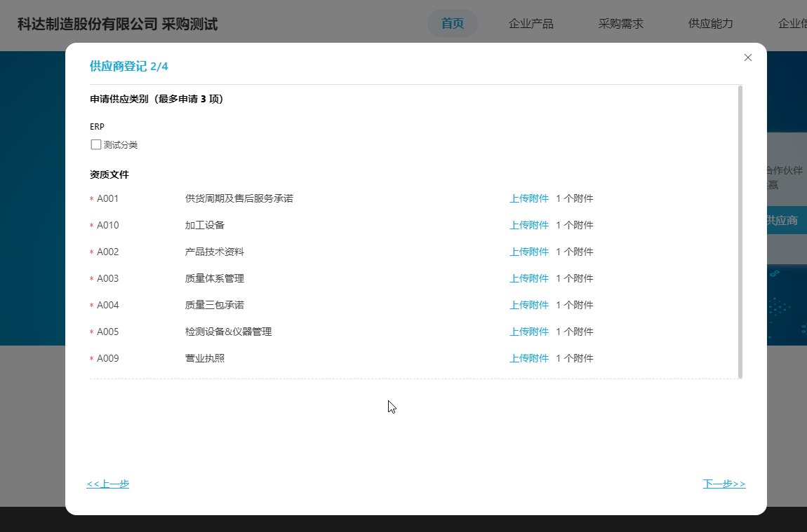

* 1. 填写经营信息与联系人信息

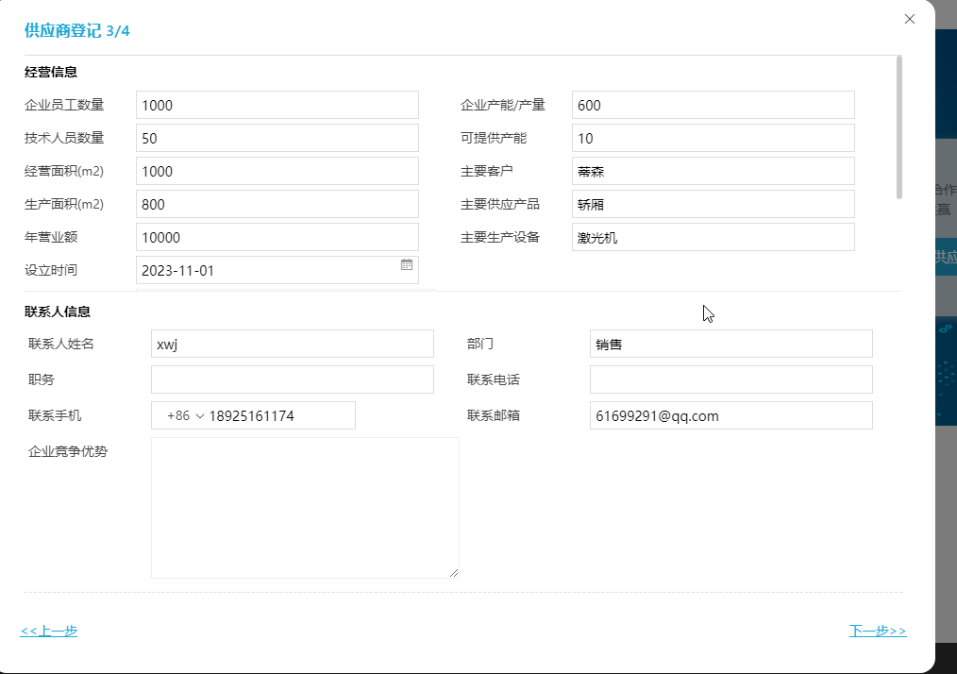

* 1. 上传营业执照后，点击“完成”，然后待采购方审核资料。

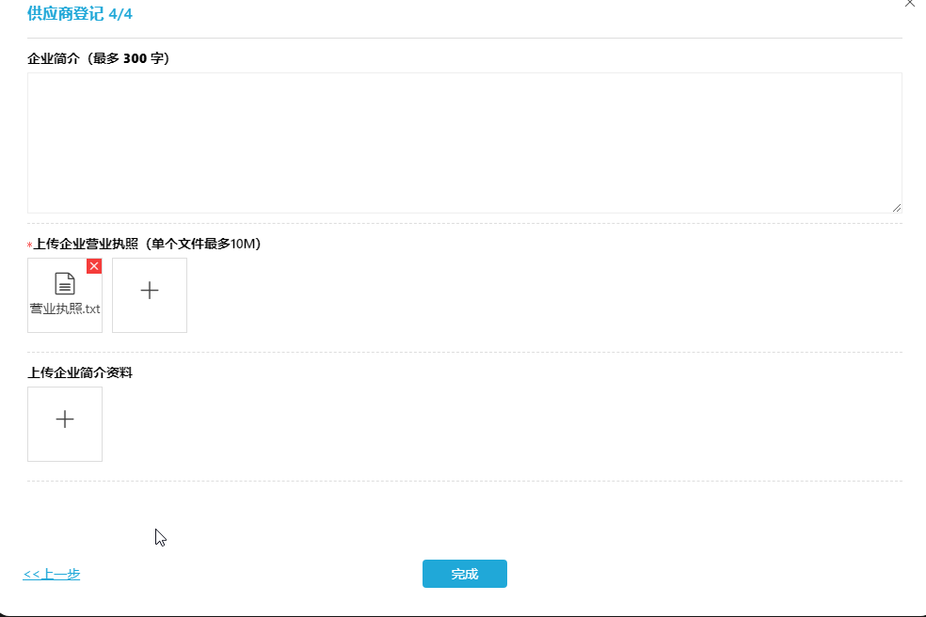

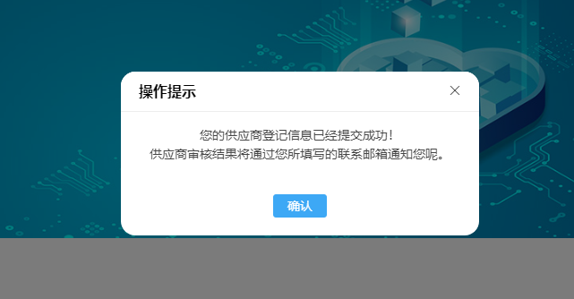

1. 手机接收采购方发出的短信邀约申请。

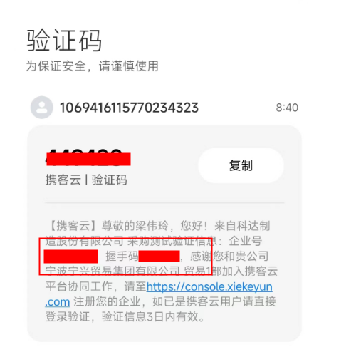

1. 登陆携客云，进入菜单销售协同—客户档案，然后点击“接受客户邀请“。

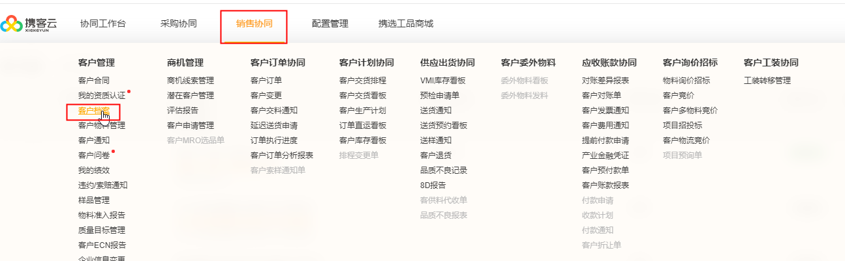

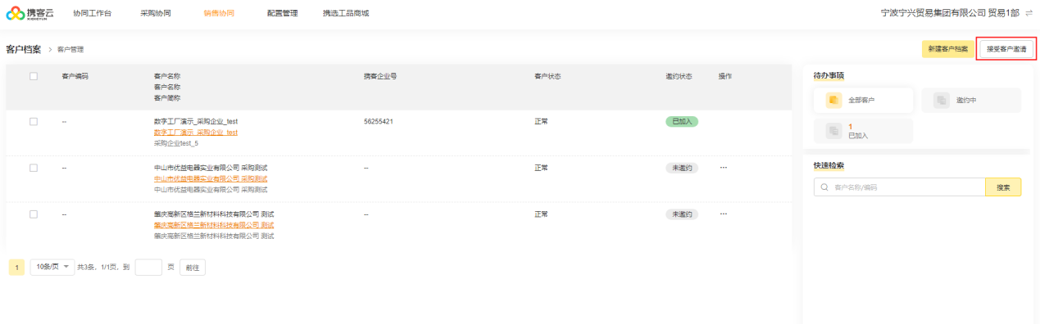

1. 输入短信中的企业号、握手码，选择公司后，然后点击确认进行握手。

输入后会带出公司相关信息，确认无误后点击“确认“按钮。

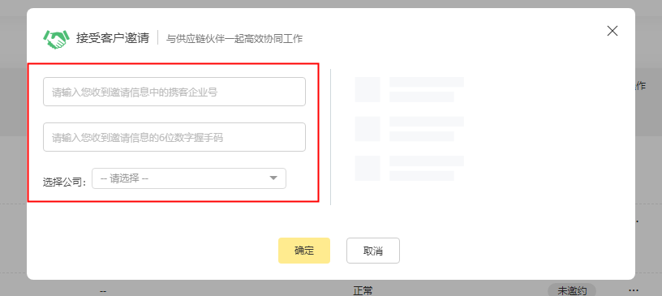

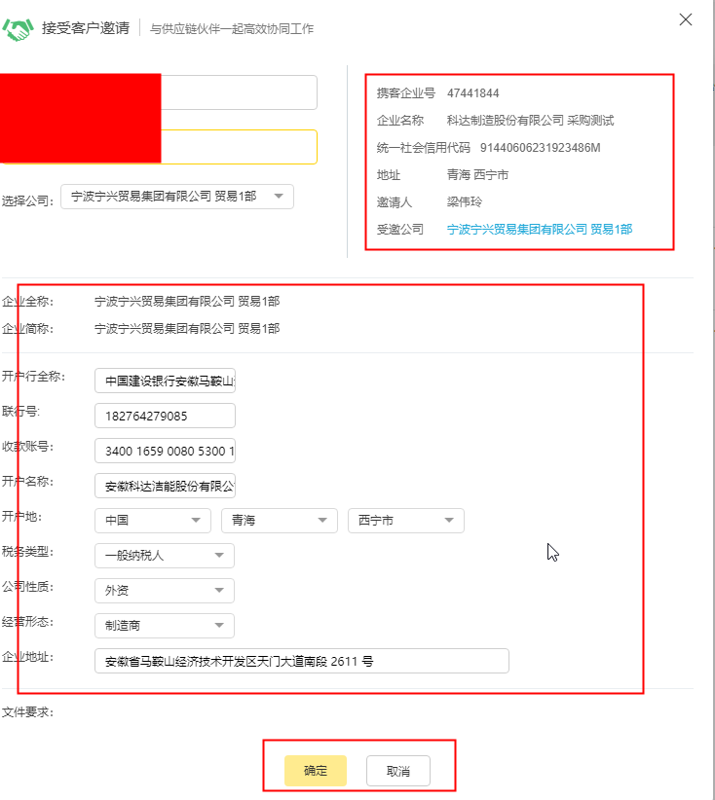

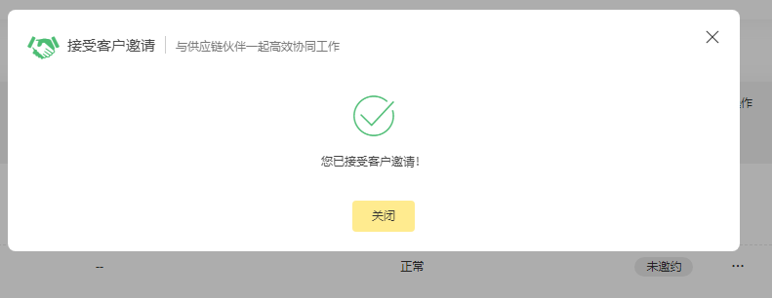

附件五：

### 客户竞价、多物料竞价报价操作手册

### 1．供应商收到物料竞价、多物料竞价通知邮件或者微信提醒

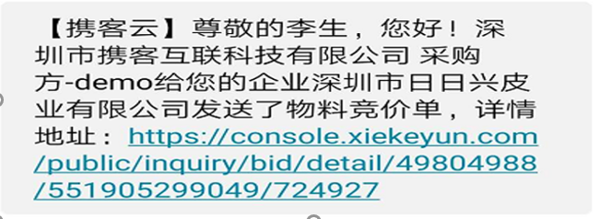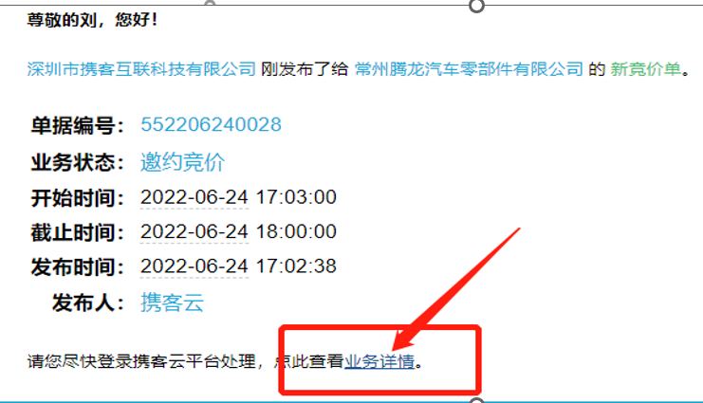采购方竞价发布后，供应商会收到系统自动发送的竞价通知邮件（微信及短信也会收到提醒），内容如下：

点击短信链接/邮件业务详情或者登陆携客云复制链接可进入竞价界面报价，也可点击客户询价招标-客户竞价/客户多物料竞价，点击“竞价项目编号”进入竞价详情界面，查看是多物料还是单物料竞价，参考以下操作流程去报价

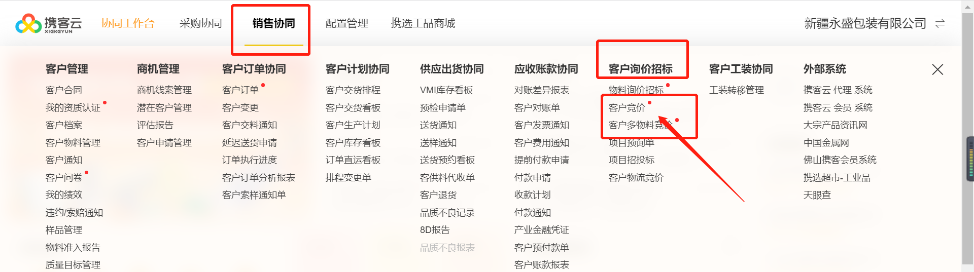

#### 供应商填写报价内容

1. 单物料竞价报价流程：
2. 点击销售协同-客户询价招标-客户竞价-找到该竞价，点击“竞价项目编号”进入竞价详情界面。

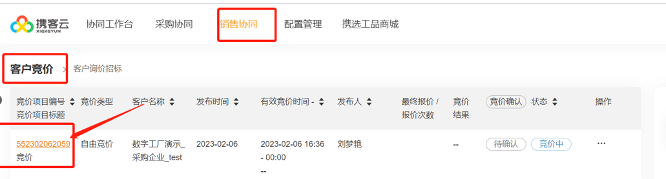

1. 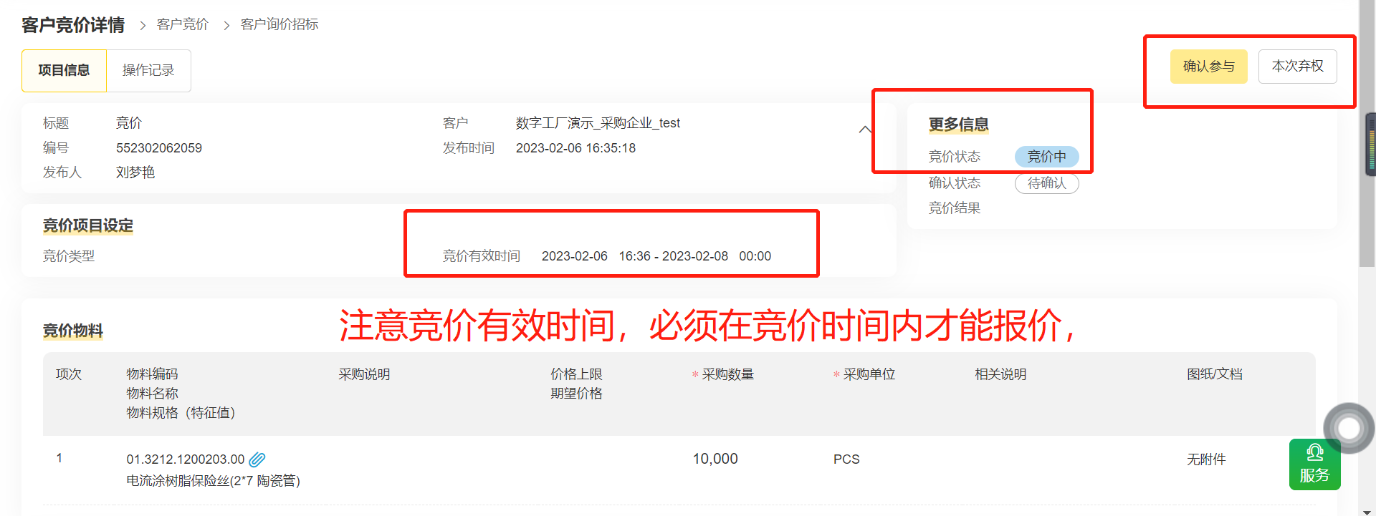参与本次竞价就点击确认参与，不参与竞价就点击本次弃权。
2. 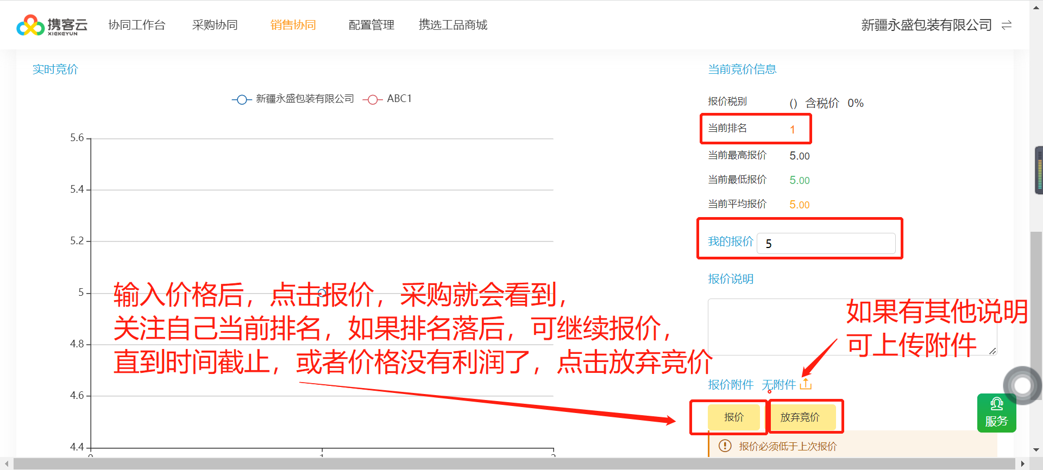当竞价开始，竞价状态会由未开始变为竞价中，在我的报价里输入报价单价，点击“报价”，可以自己价格排名或者别的厂商价格（看采购方是否设置开放看到其他供应商报价排名及价格），如果自己排名第一暂不用报价，如果排名落后，想赢得竞争，就可再次出价报价，可一直报价，以最新报价为最终报价，直至竞价截止或者放弃竞价
3. **多物料竞价报价流程**
4. 点击销售协同-客户询价招标-客户多物料竞价，点击“竞价项目编号”进入竞价详情界面，点击确认参与。
5. 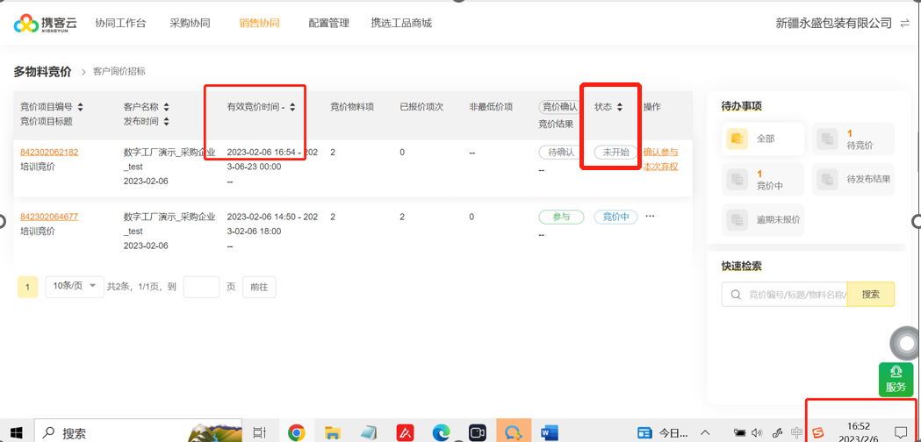目前还未到有效竞价时间，所以竞价状态是未开始，等到了报价时间，竞价状态会变为竞价中，可以对物料依次报价，同时根据自己的排名或者其他厂家的报价，不断更新自己的报价，直至竞价时间截止。
6. 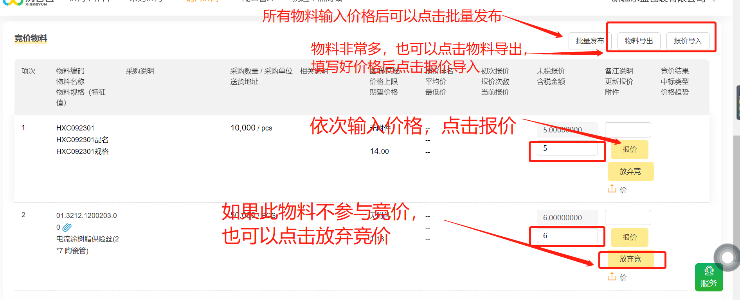对参与报价物料依次输入价格，点击报价，采购方就可以看到报价内容。
7. 可在系统查看排名，排名第一说明报价是所有厂商家最低价。
8. 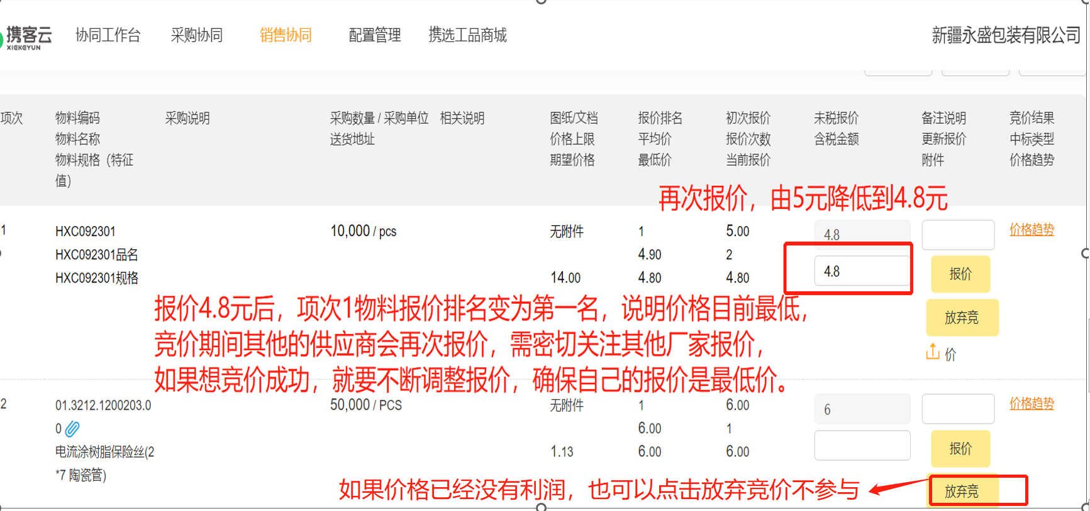如果排名落后，就可以再次输入价格，点击报价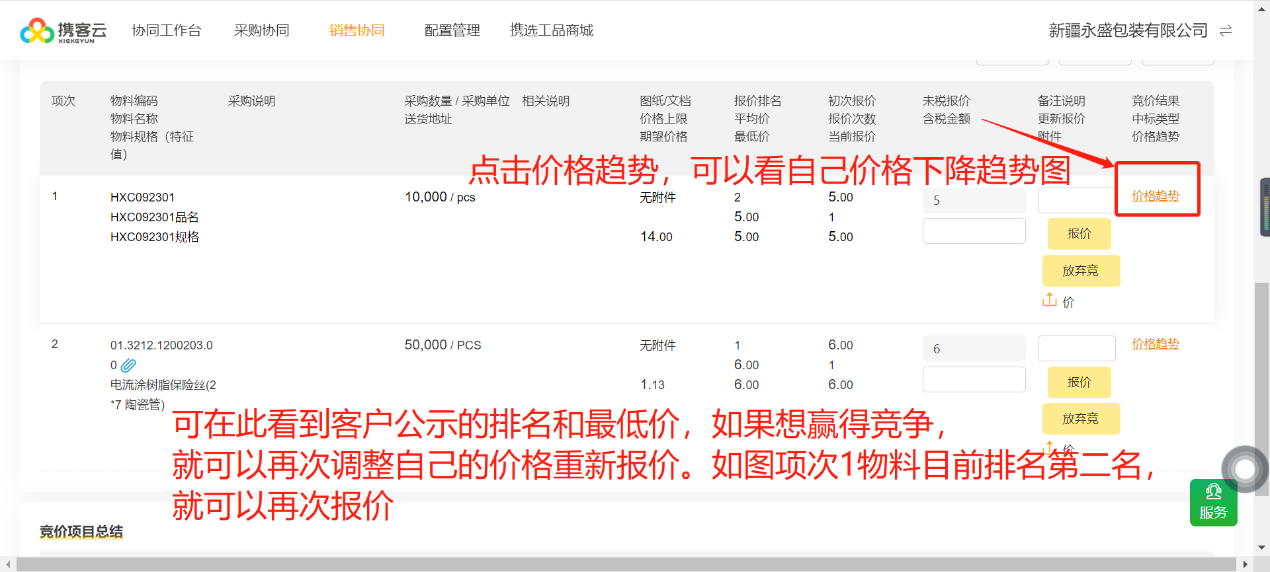

备注：能否查看排名，或者最低价、平均价是采购方自定义设置的，采购设置后供应商才能看到。

**三、采购客户发布竞价结果**

采购方比完价格后会发布竞价结果，不管是未入选还是已入选都会以邮件、微信的方式收到消息提醒。然后到系统查看结果。

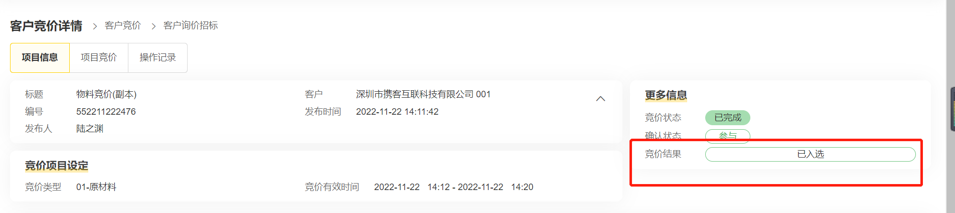

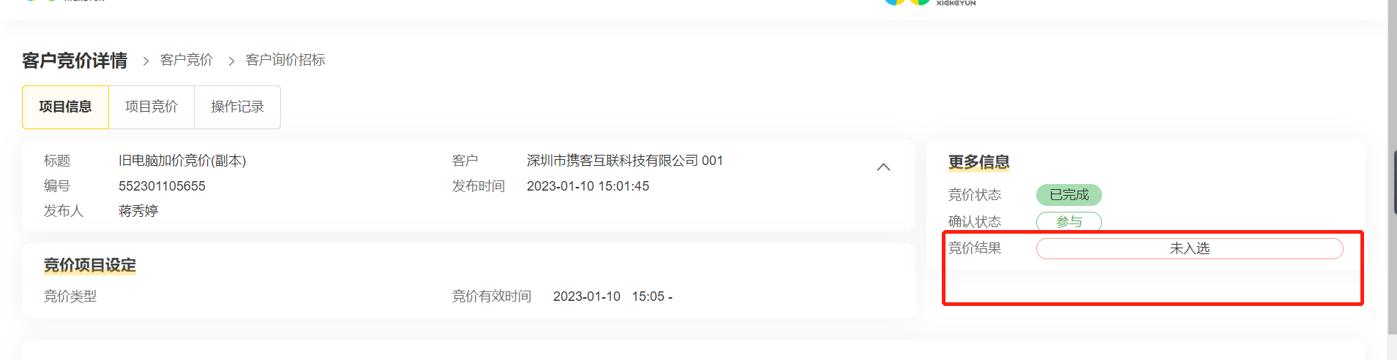

备注：如使用过程中还有疑问，请您在我们上班时间点击**服务在线咨询（**9：00-12:00，下午13：30-18：00），或者直接拨打我们服务电话400-1767-388，我们人工客服会尽力为您解决，谢谢！

